POTENSI PEMBANGKIT LISTRIK TENAGA MIKROHIDRO (PLTMH) DI BENDUNGAN SANGIRAN KABUPATEN NGAWI

POTENTIAL OF MICROHYDRO POWER PLANT (PLTMH) AT SANGIRAN DAM NGAWI REGENCY

Mukhamad A,izul Muttaqin^{*1*}, Ina Sunaryantiningsih², Ridam Dwi Laksono³
¹Program Studi Teknik Elektro, Fakultas Teknik, Universitas PGRI Madiun
E-mail: aizulalfari12@gmail.com^{1*}, inas@unipma.ac.id², ridam.dl@unipma.ac.id³,
Email: inas@unipma.ac.id
Disubmit : 16-08-2023; Direvisi: xxxxx; Dipublikasikan:xxxx

Abstrak
Bendungan sangiran merupakan bendungan yang terletak di Kabupaten Ngawi berada di daerah aliran sungai (DAS) Bengawan solo. Bendungan sangiran termasuk bendungan jenis serbaguna karena memiliki beberapa fungsi antara lain digunakan sebagai irigasi persawahan, perikanan, dan tempat wisata. Bendungan Sangiran memiliki luas 18,2 km2,di Bendungan Sangiran terdapat debit air melimpah dan tinggi jatuh air yang dapat dimanfaatkan sebagai pembangkit Listrik Tenaga Mikohidro (PLTMH). Penelitian ini bertujuan untuk mengetahui potensi daya listrik secara manual dan di validasi dengan software Homer. Metode penelitian yang digunakan dalam penelitian ini adalah observasi dan pengukuran dengan alat. Pengambilan data primer dan data sekunder meliputi dilakukan secara langsung di outflow intake Bendungan sangiran dalam kurun waktu empat bulan. Hasil observasi bendungan sangiran memiliki debit rata-rata 4,01 m3/s dan tinggi jatuh air 4 m. Dari hasil observasi lalu Analisa mengunakan rumus persamaan secara manual dan simulasi dengan Software Homer. Dari hasil Analisa menunjukkan potensi daya listrik secara manual menggunakan rumus persamaan sebesar 117 kW dan simulasi mengunakan software Homer sebesar 118 kW. Maka dapat di ambil kesimpulan bahwa Bendungan Sangiran cukup baik untuk pembangunan pembangkit listrik tenaga mikrohidro (PLTMH).
Kata kunci : Bendungan Sangiran, Homer, Mikrohidro, Potensi, PLTMH.

Abstract
Sangiran Dam is a dam located in Ngawi Regency, in the Bengawan Solo watershed (DAS). The Sangiran Dam is a multi-purpose dam because it has several functions, including being used to irrigate rice fields, fisheries, and tourist attractions. The Sangiran Dam has an area of 18.2 km2, in the Sangiran Dam there are many water discharges and waterfall heights that can be utilized as a Mico-hydro Power Plant (PLTMH). This study aims to manually determine electric power's potential manually and validated it with Homer software. The research method used in this study is observation and measurement with tools. The collection of primary data and secondary data was carried out directly in the incoming and outgoing flow of the Sangiran Dam within a period of four months. The results of observations of the Sangiran dam have an average discharge of 4.01 m3/s and a height of 4 m. From the results of observations and analysis using manual equation formulas and simulations with Homer Software. The results of the analysis, it shows that the potential for electric power manually uses the equation formula of 117 kW, and simulation using Homer software is 118 kW. So it can be concluded that the Sangiran Dam is good enough for the construction of micro hydro power plants (PLTMH).
Keywords: Sangiran Dam, Homer, Microhydro, Potential, PLTMH.

PENDAHULUAN
Energi listrik merupakan kebutuhan masyarakat yang sangat penting untuk keberlangsungan hidup secara individu maupun kelompok[1]. Perkembangan jumlah penduduk yang meningkat disertai dengan kemajuan teknologi yang pesat. Maka dari itu kebutuhan energi listrik yang harus di suplay juga semakin meningkat[2]. Saat ini energi listrik sangat dibutuhkan untuk menyuplay peralatan listrik rumah tangga maupun peralatan listrik industri. Dalam memenuhi kebutuhan listrik yang semakin hari semakin meningkat, pemerintah berupaya menyelasikan permasalahan bidang energi ini dengan cara mengembangkan teknologi pembangkit listrik dan membangun pembangkit-pembangkit listrik [3].
Saat ini dominasi pembangkit listrik yang digunakan dalam memenuhi kebutuhan energi listrik masih memakai pembangkit yang berbahan bakar fosil. Mengingat bahan bakar fosil yang semakin lama semakin menipis dan hasil sisa pembakaran berbahaya bagi lingkungan[4]. Cara mengantisipasinya adalah Energi Baru Terbarukan (EBT). Merupakan energi alternatif yang baik bagi lingkungan[5]. Potensi energi terbarukan di Indonesia sangat banyak diantaranya energi agin, energi air dan energi surya. Sampai saat ini energi-energi terbarukan yang tersedia di alam belum dimanfaatkan secara maksimal, padahal potensi energi baru terbarukan (EBT) sangat besar [6]. Indonesia memiliki ketersediaan sumber daya air sebesar 2,78 triliun m³/tahun, potensi yang dapat dimanfaatkan sekitar 691,3 milyar m³/tahun namun pemanfaatan sumberdaya tersebut baru 222,59 miliar m³/tahun air yang dapat dimanfaatkan[7] .
Pembangkit Listrik Tenaga Mikohidro (PLTMH) adalah pembangkit listrik yang memanfaatkan air untuk menggerakkan turbin[8]. Pembangkit listrik ini membawa banyak keuntungan bagi msyarakat selain ramah lingkungan pembangkit listrik ini tidak memerlukan bahan bakar untuk proses pengoperasiannya. Ditengah permasalahan energi lain yang semakin menipis dan memberikan dampak kerusakan lingkungan maka air menjadi salah satu sumber energi terbarukan (EBT) yang ramah lingkungan[9] .
Bendungan Sangiran adalah suatu bendungan yang terletak di desa Sumberbening, kecamatan Bringin, Kabupaten Ngawi, Jawa Timur. Bendungan ini difungsikan sebagai pariwisata, perikanan dan irigasi persawahan. Bendungan Sangiran diresmikan pada tahun 2000, dikelola oleh unit pengelola bendungan tujuh dan beroprasi di bawah naungan Direktorat jendral sumber daya air area pengawasan Balai Besar Wilayah Sungai Bengawan Solo (BBWSBS). Bendungan sangiran memiliki tinggi maksimum 28,00 m, luas 18,20 km² dengan Panjang puncak 137,40 m dan kapasitas penampungan mencapai 10,3 juta m³. Kontruksi Bendungan Sangiran terdiri dari tubuh bendungan, spillway, outflow, intake, penstock, saluran terbuka dan pengatur aliran air [10]. Berdasarkan volume tampungan air yang cukup besar dan kontruksi bagunan membuat bendungan sangiran memiliki potensi energi terbarukan yang dapat digunakan sebagai Pembangkit Listrik Tenaga Mikrohidro (PLTMH). Dari latar belakang diatas peneliti akan melakukan penelitian dengan judul “Potensi Pembangkit Listrik Tenaga Mikrohidro (PLTMH) di Bendungan Sangiran Kabupaten Ngawi”.

METODE PENELITIAN
Pada penelitian ini terdapat Flowchart penelitian yang menjelaskan langkah penelitian mulai dari awal sampai akhir yang dapat dilihat pada gambar Flowchart penelitian 1:
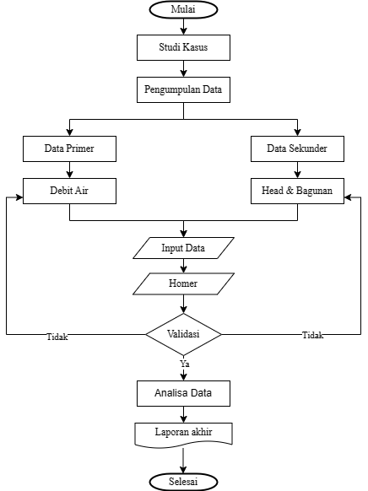
Gambar 1 Flowchart Langkah Penelitian
Pada langkah penelitian ini terdapat gambar 1 tentang Flowchart langkah penelitian dari awal sampai akhir penelitian. Langkah penelitian dimulai dengan studi kasus yang dilakukan dengan mencari referensi yang sesuai dengan penelitian. Pengambilan data dilakukan setelah pengumpulan referensi selesai dilakukan. Pengambilan data berupa data primer debit air dan juga data sekunder mengenai data bagunan sipil bendungan dan tinggi jatuh pipa outflow bendungan. Data yang diperoleh lalu dianalisa menggunakan rumus yang diperoleh dari studi kasus. Setelah mendapat hasil Analisa lalu dilakukan penulisan laporan akhir penelitian.

Analisis Data
Untuk menghitung debit air memerlukan data luas penampang dan data kecepatan aliran air, data luas penampang dan kecepatan aliran air dapat diperoleh dengan persamaan 2.1.1, 2.1.2, 2.1.3,
Luas penampang
A = L x h………………………………………………………..(2.1.1)
Keterangan ;
A = Luas penampang (m²)
L = Lebar aliran air (m)
h = Kedalaman air (m)
( Sumber : [11])
Penghitungan luas penampang menggunakan roll meter, untuk mengetahui lebar aliran air dalam penampang dapat diukur mengunakan meteran dan data kedalaman air dapat dilihat melalui pielscale yag ada pada bangunan penampang air.
kecepatan aliran air
V = ………..………………………………………………….(2.1.2)
Keterangan ;
𝒱 = kecepatan aliran air (m/s)
S = Jarak botol dialirkan (m)
t = Waktu (s)
( Sumber :[12] )
Tahap pengambilan data kecepatan aliran air menggunakan metode apung, pada metode ini dibutuhkan alat diantaranya meteran, stopwatch dan botol.
Debit aliran air
Q = A x 𝒱………………………………………………………………….………..……(2.1.3)
Keterangan ;
Q = Debit aliran air (m³/s)
A = Luas penampang (m²)
𝒱 = Kecepatan aliran air (m/s)
( Sumber :[13] )
Pada analisa potensi daya dibutuhkan data debit air dan data tinggi jatuh air. Dalam penelitian ini peneliti menghitung potensi daya mikrohidro di bendungan sangiran dapat diperoleh melalui persamaan 2.1.4,
Daya
P = k x Q x h x eff…………………………………..…..…………(2.1.4)
Keterangan ;
k = konstanta (9,8 m/s)
Q = Debit air (m³/s)
h = Tinggi jatuh air (m)
Eff = Effisiensi (75%)
P = Daya pembangkitan (kW)
( Sumber : [14] )
Simulasi penghitungan konsumsi energi listrik.
W = p………………………………………………………(2.1.5)
Keterangan :
W = Energi listrik yang terpakai (kWh)
P = Daya listrik yang digunakan (Watt)
t = Lama waktu pemakaian (H)
( Sumber : [15] )

HASIL DAN PEMBAHASAN
- Aanalisa Luas
Analisa luas penampang air diperoleh menggunakan data lebar penampang dan data kedalaman air dari . Untuk menganalisa luas penampang air mengunakan persamaan 2.1.1 :
Tabel 1 Luas Penampang
Bulan | Lebar Penampang (m) | Kedalaman Air (m) | Luas Penampang (m)
Maret | 6 | 0,72 | 4,32
April | 6 | 0,67 | 4,02
Mei | 6 | 0,68 | 4,08
Juni | 6 | 0,57 | 3,42
 |  | Rata-rata | 3,96 m²
Tabel 1 menunjukkan hasil penghitungan luas penampang air Bendungan Sangiran dari 4 kali pengambilan data diperoleh hasil rata-rata sebesar 3,54 m². Dari hasil penghitungan maka dapat dilihat bahwa pada bulan Maret memiliki luas penampang yang paling luas dari pada bulan-bulan yang lainnya. Hal yang mempengaruhi hasil penghitungan luas penampang pada Analisa ini adalah kedalaman air.
- Analisa Kecepatan
Analisa kecepatan aliran air diperoleh dari pengolahan data jarak lintasan botol dan waktu tempuh botol dengan metode apung. Analisa kecepatan menggunakan persamaan 2.1.2 :
Tabel 2 Analisa Kecepatan
Bulan | Jarak (m) | Waktu (s) | Kecepatan (m/s)
Maret | 17 | 15,0 | 1,13
April | 17 | 17,5 | 0,97
Mei | 17 | 17,0 | 1,00
Juni | 17 | 18,5 | 0,92
 |  | Rata-rata | 1,01 m/s
Dari hasil penghitungan pada tabel 2 analisa kecepatan aliran air Bendungan Sangiran dari 4 kali pengambilan data didapatkan hasil rata-rata sebesar 1,01 m/s. berdasar dari table 4.5 maka dapat di analisa bahwa pada bulan Maret memiliki kecepatan yang paling cepat dengan kecepatan sebesar 1,13 m/s. Hal itu disebabkan oleh waktu tempuh yang diperoleh lebih cepat dari bulan-bulan yang lainnya. Waktu yang diperlukan pada bulan Maret yaitu 15,0 detik sehingga menghasilkan kecepatan laju air yang lebih cepat dari pada bulan-bulan yang lainnya.
- Analisa Debit
Analisa debit aliran air Bendungan Sangiran diperoleh dari pengolahan data luas penamapang dan data kecepatan aliran air, penghitungan debit air menggunakan persamaan 2.1.3 :

Tabel 3 Debit Air
Bulan | Luas Penampang (m²) | Kecepatan (m/s) | Debit air (m³/s)
Maret | 4,32 | 1,13 | 4,90
April | 4,02 | 0,97 | 3,91
Mei | 4,08 | 1,00 | 4,08
Juni | 3,42 | 0,92 | 3,14
 |  | Rata-rata | 4,01 m³/s
Tabel 3 menunjukkan hasil rata-rata debit air bendungan sangiran sebesar 4,01 (m³/s), Debit tersebut merupakan debit yang terdapat pada outflow Bendungan Sangiran. Hasil dari penghitungan bulan Maret, April, Mei, Juni, Terdapat perbedan debit air dikarenakan pengaruh dari luas penampang dan kecepatan laju air. Berdasarkan table 4.6 diatas dapat dilihat bahwa kecepatan air mempengaruhi debit air, semakin cepat laju air maka debit air semakin lebih tinggi. Pada penelitian ini kecepatan aliran air dipengaruhi oleh kondisi air di Bendungan Sangiran, pada bulan Maret curah hujan sangat tinggi.
- Analisa Daya
Analisa daya listrik dilakukan untuk mengetahui daya hasil pembangkitan listrik, dalam penghitungan daya listrik memerlukan data debit air dan tinggi jatuh air yang diperoleh dari pengukuran mengunakan aplikasi Altimeter. Dalam penghitungannya diperlukan juga konstanta gravitasi dan efisiensi turbin. Perhitungan potensi daya pembangkitan listrik diperoleh dari persamaan 2.1.4:
Tabel 4 Analisa Potensi Daya
Bulan | Gravitasi (m/s) | Debit (m³/s) |  | Head Net (m) |  |  | Effisiensi (%) | Daya (kW)
Maret | 9,8 | 4,90 |  | 4 |  |  | 75% | 143
April | 9,8 | 3,91 |  | 4 |  |  | 75% | 114
Mei | 9,8 | 4,08 |  | 4 |  |  | 75% | 119
Juni | 9,8 | 4,01 |  | 4 |  |  | 75% | 92
 |  |  | Rata-rata |  |  |  |  | 117 kW
Tabel 4 menunjukkan hasil penghitungan daya pembangkitan listrik menggunakan persamaan dengan hasil rata-rata 117 kW. Dari data tersebut dapat dilihat bahwa analisa potensi daya listrik paling besar didapatkan pada bulan Maret dengan debit air sebesar 4,90 m³/s dapat menghasilkan potensi daya sebesar 143 kW, dan yang paling rendah pada bulan Juni dengan debit air sebesar 3,14 m³/s yang menghasilkan potensi daya sebesar 92 kW.
- Hasil simulasi mengunakan software Homer

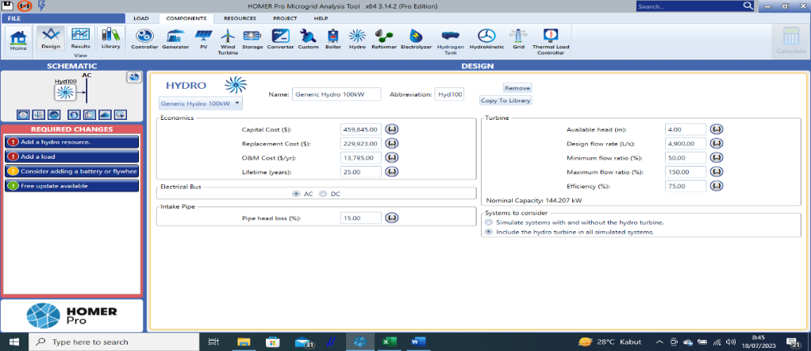
Gambar 2 Hasil simulasi Bulan Maret
Dari hasil simulasi potensi daya listrik pada bulan maret didapatkan daya pembangkitan sebesar 144 kW dengan data tinggi jatuh air sebesar 4 meter dan data debit air sebesar 4,90 m³/s dan efisiensi 75%.
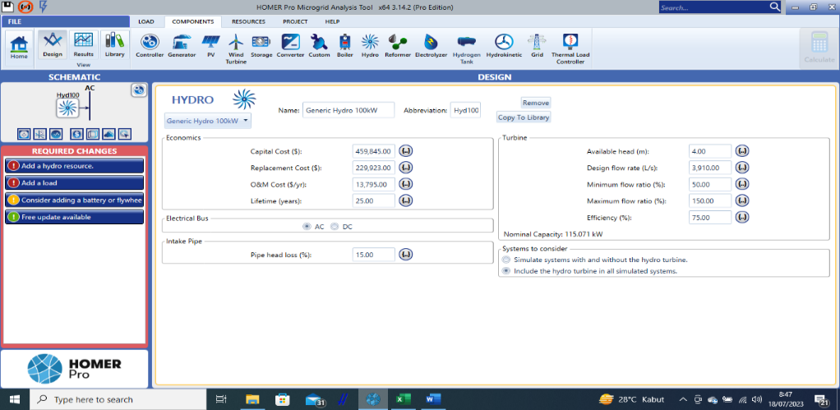
Gambar 3 Hasil simulasi Bulan April
Pada gambar 3 Menampilkan hasil simulasi potensi daya pada bulan April diperoleh daya pembangkitan sebesar 115 kW dengan data tinggi jatuh air sebesar 4 meter, data debit air sebesar 3,91 m³/s dan efisiensi 75%.
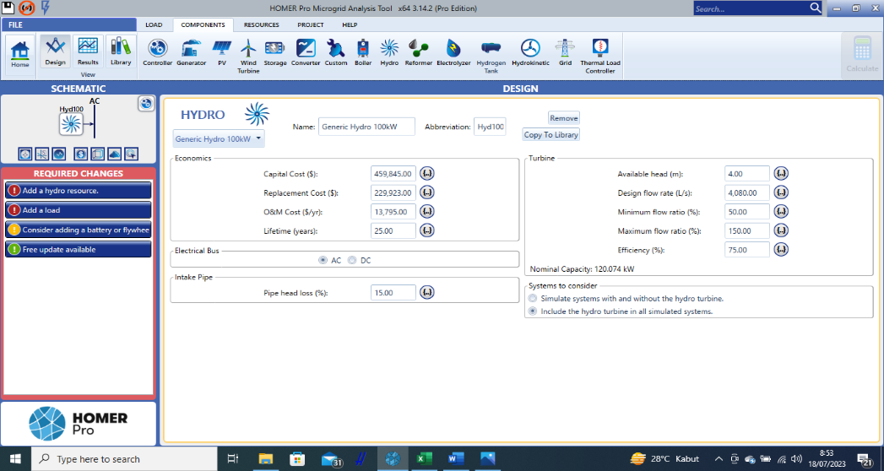
Gambar 4 Hasil simulasi Bulan Mei
Pada gambar 4 Menampilkan hasil simulasi potensi daya pada bulan Mei diperoleh daya pembangkitan sebesar 120 kW dengan data tinggi jatuh air sebesar 4 meter, data debit air sebesar 4,08 m³/s dan efisiensi 75%.
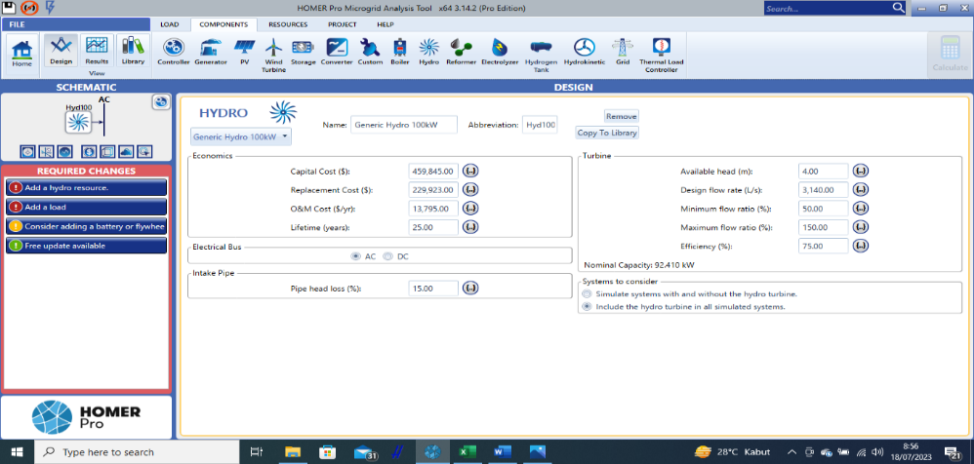
Gambar 5 Hasil simulasi Bulan Juni
Pada gambar 5 Menampilkan hasil simulasi potensi daya pada bulan Juni diperoleh daya pembangkitan sebesar 92 kW dengan data tinggi jatuh air sebesar 4 meter, data debit air sebesar 3,14 m³/s dan efisiensi 75%.
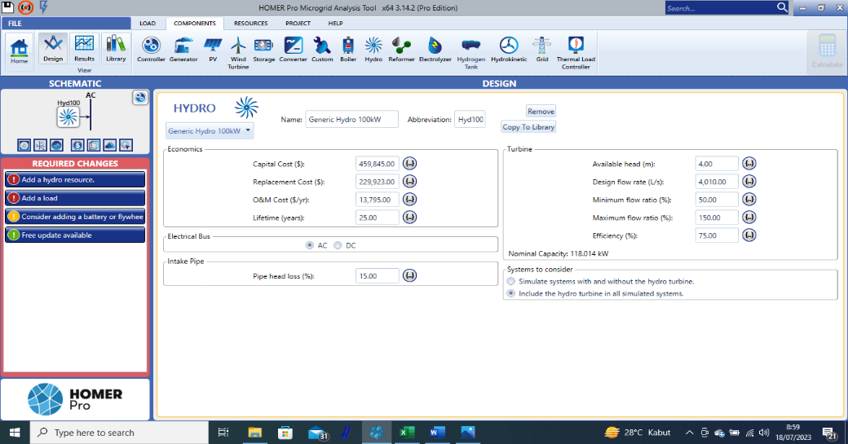
Gambar 6 Hasil simulasi rata-rata
Pada gambar 6 Menampilkan hasil simulasi potensi daya rata-rata selama empat bulan diperoleh daya pembangkitan sebesar 118 kW dengan data tinggi jatuh air sebesar 4 meter, data debit air sebesar 4,01 m³/s dan efisiensi 75%.

KESIMPULAN
Dari hasil penelitian dapat ditarik kesimpulan bahwa hasil Analisa debit air menggunakan persamaan, Bendungan Sangiran memiliki debit air rata-rata sebesar 4,01 m³/s. Dari debit air rata-rata sebesar 4,01 m³/s analisa potensi daya pembangkitan menggunakan perhitungan manual menghasilkan daya sebesar 117 kW.
Berdasarkan hasil analisa potensi daya pembangkitan dengan software Homer dapat disimpulkan bahwa analisa potensi daya pembangkitan menggunakan perhitungan manual memiliki validitas sebesar 99,16%. dengan analisa potensi daya pembangkitan software Homer.

DAFTAR PUSTAKA
[1] M. Robani, “Studi Kelayakan & Perancangan Pembangkit Listrik Tenaga Mikrohidro (PLTMH) Bendung Njaen di Kabupaten Sukoharjo,” 2019.
[2] S. S. Murni, A. Suryanto, J. T. Elektro, and U. N. Semarang, “ANALISIS EFISIENSI DAYA PEMBANGKIT LISTRIK TENAGA MIKROHIDRO MENGGUNAKAN HOMER (Studi Kasus PLTMH Parakandowo Kabupaten Pekalongan),” vol. 1, no. 2, 2020.
[3] A. Saputra, A. Hafid, A. Faharuddin, and J. Teknik Elektro, “Analisis Potensi Pembangkit Listrik Tenaga Mikrohidro Di Air Terjun Gollae Kabupaten Pangkep”.
[4] A. Pradipta and I. Sunaryantiningsih, “Performance analysis of a standalone hybrid renewable electric generation system during fault condition,” J Phys Conf Ser, vol. 1375, no. 1, 2019, doi: 10.1088/1742-6596/1375/1/012040.
[5] D. Sulaiman, W. Romadhoni, and P. Purnama, “Analisis Potensi Pembangkit Listrik Tenaga Mikro Hydro Pada Anak Sungai di Bulungan,” Jurnal Kumparan Fisika, vol. 4, no. 1, pp. 61–66, May 2021, doi: 10.33369/jkf.4.1.61-66.
[6] F. Shaufi, “STUDI POTENSI PEMBANGKIT LISTRIK TENAGA MIKRO HIDRO (PLTMH) BERBANTUAN PROGRAM CASIMIR DI RIAM PAGUNG DESA SANATAB KECAMATAN SAJINGAN BESAR KABUPATEN SAMBAS,” STUDI POTENSI PEMBANGKIT LISTRIK TENAGA MIKRO HIDRO (PLTMH) BERBANTUAN PROGRAM CASIMIR DI RIAM PAGUNG DESA SANATAB KECAMATAN SAJINGAN BESAR KABUPATEN SAMBAS, 2014.
[7] M. S. Anam, I. Sunaryantiningsih, and I. T. Yuniahastuti, “Analisa Potensi Sumber Daya Air Sebagai Pembangkit Listrik Tenaga Mikro Hidro (Pltmh),” ELECTRA : Electrical Engineering Articles, vol. 3, no. 01, p. 08, 2022, doi: 10.25273/electra.v3i01.13485.
[8] M. Sofyan and I. Made Sudana, “Analisis Potensi Pembangkit Listrik Tenaga Mikro Hidro (PLTMH) Berdasarkan Debit Air dan Kebutuhan Energi Listrik,” JuLIET), vol. 3, no. 2, 2022.
[9] Devarinda and Yuliyanto Agung Prabowo, “Perancangan Pembangkit Listrik Tenaga Mikrohidro Menggunakan Turbin Crossflow Di Lampung Selatan,” Seminar Nasional Teknik Elektro, Sistem Informasi, dan Teknik Informatika (SNESTIK), pp. 293–298, 2022, doi: 10.31284/p.snestik.2022.2830.
[10] R. Maulana, R. R. Hadiani, and C. Ihsan, “ANALISIS POLA OPERASI WADUK SANGIRAN,” Jurnal Riset Rekayasa Sipil, vol. 4, no. 1, p. 39, 2020, doi: 10.20961/jrrs.v4i1.44636.
[11] S. Sukamta and A. Kusmantoro, “Perencanaan Pembangkit Listrik Tenaga Mikro Hidro (PLTMH) Jantur Tabalas Kalimantan Timur.”
[12] M. F. Abdillah, G. Gunawan, and A. Suprajitno, “Studi Potensi dan Perencanaan Pembangkit Listrik Tenaga Mikro Hidro Di Bendung Simbang Kecamatan Doro Kabupaten Pekalongan,” AVITEC, vol. 4, no. 1, p. 75, Feb. 2022, doi: 10.28989/avitec.v4i1.1132.
[13] “Analisa Potensial Debit Air Pada Bendungan Bandar Sei Jepang Sebagai Pemanfaatan Pembangkit Listrik,” Jurnal Rekayasa Material, Manufaktur dan Energi, vol. 4, no. 2, Sep. 2021, doi: 10.30596/rmme.v4i2.8076.
[14] Aprianto, “Analisa Potensi Air Terjun Untuk Pembangkit Listrik Mikrohidro Di Kawasan Wisata Girmanik,” JE-Ums, vol. 4, no. 2, pp. 1780–1793, 2014.
[15] A. Rahmawati, “EVALUASI KAPASITAS DAN KEBUTUHAN DAYA LISTRIK DAN UPAYA MENGHEMAT PENGGUNAAN ENERGI LISTRIK DI SMP NEGERI 03 SUNGAI RAYA Anggun,” Angewandte Chemie International Edition, 6(11), 951–952., 1967.

